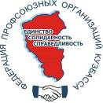 | 650000, Кемерово,  пр. Советский, 56, каб. № 210;  Тел. 365545;  Факс 366253 (для прессы);  E-mail: press-centr@fpok.ru;  www.fpok.ru
Михаил Махнев
Пресс-релиз №71 (5282) от 25.10.2021 г.
Ссылка на Федерацию профсоюзных организаций Кузбасса обязательна

Трудовой кодекс – главное достижение профсоюзов
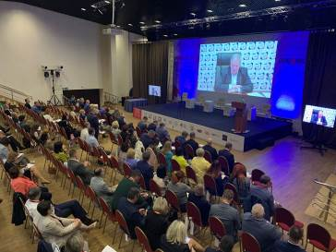
Хороший Трудовой кодекс, постоянная работа над улучшением трудового законодательства, увеличение минимального размера оплаты труда - такие достижения профсоюзов председатель ФНПР Михаил Шмаков перечислил, выступая на форуме «Профсоюзы. XXI век. Идеи и практики».
Форум организован центральной профсоюзной газетой «Солидарность» и Международной организацией труда. Участие в мероприятии принимают более 200 представителей профсоюзных организаций со всей России, в том числе из Кузбасса.
«Мы должны осознавать, что главным достижением была подготовка, принятие и отслеживание того, как работает Трудовой кодекс Российской Федерации», - заявил Михаил Шмаков. Он напомнил, что вступивший в силу в 2002 году ТК РФ является по оценке Международной организации труда лучшим трудовым кодексом, который был принят за последние десятилетия в странах мира. Этот документ, по словам профлидера, опирается на идеи и конвенции МОТ, а также описывает те правила трудовых отношений, которые должны быть в России в период капитализма. «Трудовой кодекс – это основа нашей деятельности на сегодня, на завтра и на послезавтра. Это живой документ, и нельзя сказать, что, с того момента как его приняли, он будет работать неизменно и в автоматическом режиме сам, без всяких изменений. Так не получится. Жизнь все время ставит перед нами новые вызовы и задачи, появляются другие принципы организации труда, специальности, технологии. Они требуют изменений в Трудовом кодексе», - подчеркнул он.
Как рассказал председатель ФНПР, при подготовке ТК РФ к принятию была отработана модель трехсторонних консультаций и договоренностей между сторонами социального партнерства, а на заключительном этапе – четырехсторонних – подключились еще представители профильного комитета Госдумы. При голосовании за концепцию нового Трудового кодекса РФ из трех версий выбрали ту, которую подготовили юристы Федерации Независимых Профсоюзов России. «Трудовой Кодекс – это та веха в развитии профсоюзов и государства в 21 веке, которая очень важна. Самое главное – этот Кодекс должен работать, а все субъекты этих трудовых отношений должны соблюдать законодательство, что получается не всегда. Собственно, для этого профсоюзы и существуют. Для того, чтобы соблюдался Трудовой кодекс, для того, чтобы соблюдалось законодательство по охране труда», – подчеркнул он.
В числе других достижений профсоюзов Михаил Шмаков назвал борьбу за минимальный размер оплаты труда – установление МРОТ на уровне прожиточного минимума трудоспособного населения, а также выстраивание социального партнёрства.
К успехам в деятельности Председатель ФНПР отнес активную работу профсоюзных депутатов, которые работают как в Государственной Думе РФ, так и в законодательных собраниях регионов, на уровне муниципальных образований.
Михаил Шмаков, подчеркнул, что достижения профсоюзов – это общая заслуга профактивистов – от председателей первичных профсоюзных организаций до руководителей отраслевых профсоюзов и территориальных профобъединений.
См. https://fnpr.ru/events/novosti-fnpr/trudovoy-kodeks-rf-glavnoe-dostizhenie-profsoyuzov-predsedatel-fnpr-vystupil-otkrytii-intellekt-foru.html

** *** **
Профсоюзному движению Горного Алтая – 100 лет
Торжественное мероприятие, посвященное этой знаменательной дате, состоялось в Горно-Алтайске 22 октября. В нём принял участие председатель Ассоциации территориальных объединений организаций профсоюзов СФО, председатель ФПОК Олег Маршалко.
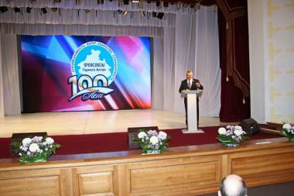
С поздравлением в адрес присутствующих в зале обратились глава региона Олег Хорохордин, председатель Федерации независимых профсоюзов России Михаил Шмаков, представитель регионального парламента Владислав Рябченко.
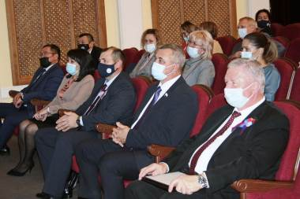
Председатель Объединения организаций профсоюзов Республики Алтай Андрей Ищенко отметил, что взаимодействие, существующее между органами власти региона и профсоюзами, позволяет решать важные вопросы, касающиеся качества жизни и труда жителей. На регулярных встречах с главой региона представители профсоюзов поднимают наиболее актуальные вопросы, имеющиеся в трудовых коллективах. «В ходе нашей работы мы научились слушать и слышать друг друга. Решается вопрос повышения минимального размера оплаты труда, и это большой шаг вперед в нашей общей работе», – сказал он.
Олег Маршалко, приветствуя коллег от имени профсоюзов Сибири, подчеркнул, что «профсоюзы стоят на первой линии борьбы за справедливое распределение заработанных денег.
И от того, насколько эффективно профсоюзы выполняют свою задачу, зависит благосостояние трудящихся.
Для этого необходимо укреплять профсоюзную структуру. Добиваться роста рядов профсоюзов, воплощения в жизнь профсоюзных требований. Развивать отношения с социальными партнёрами – органами власти, социально ответственными работодателями».
В ходе торжества были вручены награды ветеранам профсоюзного движения и профсоюзному активу. Мероприятие продолжили концертные номера.
После завершения торжественных мероприятий председатели территориальных объединений организаций профсоюзов СФО провели заседание Ассоциации по актуальным вопросам, а также выбрали руководителей. Новым заместителем председателя избран Андрей Ищенко, председатель союза «Объединение организаций Республики Алтай», а председателем – Сергей Моисенко, председатель Омского областного союза организаций профсоюзов «Федерация Омских профсоюзов».

** *** **
О возможностях внутренней системы обучения
Современное состояние системы образования в профсоюзной среде и возможности ее развития стали одной из главных тем, обсуждаемых на форуме «Профсоюзы. XXI век. Идеи и практики» 22 октября.
В качестве спикеров на площадке выступили Александра Шубина, руководитель департамента аппарата ФНПР по связям с общественностью, молодежной политике и развитию профсоюзного движения, а также Максим Чирков, возглавляющий учебный центр профсоюзов Санкт-Петербурга и Ленинградской области.
Александра Шубина рассказала о тех вызовах, с которыми сталкиваются профсоюзные образовательные учреждения. В частности, это недостаток и не рациональное использование средств, выделяемых профсоюзными структурами на это направление работы. Что, в свою очередь, влечет такие проблемы, как отсутствие современных методических разработок, недостаточное количество актуальных, современных образовательных программ, несистемность обучения профактива.
– Чтобы увеличить эффективность профсоюзного образования, профструктурам внутри себя необходимо ответить на следующие вопросы. Кого учить? Чему учить? Где учить? Кто оплатит обучение? – сообщила Александра Шубина, добавив, что в настоящий момент развитие технологий позволяет использовать ресурсы учебных центров без привязки к их месту нахождения. В этом году ФНПР обновила концепцию профсоюзного образования, остается только начать исполнять ее положения.
Максим Чирков добавил, что образовательные программы для профлидеров должны быть сконцентрированы на программах, посвященных непосредственно профсоюзной деятельности, а не общегуманитарным моментам, например, тайм-менеджменту или работе в соцсетях. Кроме того, спикер рассказал о собственном опыте реализации образовательных программ и вызовах, с которыми учебный центр сталкивается при их реализации.
23 октября на форуме обсуждались также такие темы, как вовлечение молодежи в профсоюзное движение, участие профсоюзов в политической жизни, а также возможности инструментов органайзинга – эффективной работы по увеличению количества членов профсоюзов в трудовых коллективах. Подробнее о работе на этих площадках читайте в газете «Солидарность».
См: https://www.solidarnost.org/news/na-profsoyuznom-forume-obsudili-vozmozhnosti-vnutrenney-sistemy-obucheniya.html

** *** **
Педагогам, родителям и ученикам
22 октября в Новосибирске в Центре культуры учащейся молодёжи прошла первая презентация проекта «Движение навстречу!», который реализуется «Институтом изучения детства, семьи и воспитания Российской академии образования» при поддержке Минпросвещения России и информационной поддержке Общероссийского Профсоюза образования.

Одно из направлений проекта – оказание методической помощи педагогам и классным руководителям по организации внеурочной деятельности, в том числе с родителями обучающихся, их вовлечению в образовательный процесс, укреплению взаимодействия ученик-родитель-учитель, обращенного на достижение гармоничных отношений в образовательной среде. Презентационные и методические материалы проекта представлены на сайте проекта: https://www.russiakonkurs.ru/
В рамках проекта проводится Всероссийский квест-конкурс проектных разработок «Семья, твой ход!». Квест-конкурс призван содействовать формированию или развитию практических компетенций, позволяющих каждой семье через совместную детско-родительскую проектную деятельность получить навыки по выстраиванию позитивных отношений, использованию ресурсов семьи для профессионального выбора детей и воспитания социально ответственной личности.
К участию приглашаются семьи, воспитывающие одного, двух и более детей, проживающие на территории Российской Федерации, состоящие в зарегистрированном браке и являющиеся гражданами Российской Федерации.
Конкурс проводится по четырём номинациям: «МЫ – история», «МЫ – команда», «МЫ – традиция», «МЫ – событие».
Все участники Всероссийского квест-конкурса награждаются Дипломами участника, которые направляются на адрес участника в электронном виде после окончания экспертизы конкурсных материалов. По итогам заочного этапа определяются по три призёра в каждой номинации и список команд-участниц второго этапа. Призёры награждаются Дипломами призера, которые направляются на адрес призёров в электронном виде и памятными подарками с символикой Всероссийского квест-конкурса. Победители конкурса награждаются Дипломами победителя и приглашаются (за счёт Организатора) на итоговое мероприятие для презентации своей семьи и церемонии награждения.
Подробности об участии в конкурсе, а также ход реализации проекта «Движение навстречу!» публикуются на официальном сайте: https://www.russiakonkurs.ru/#/pages/home.

** *** **
Стажировка для лидеров
В Москве состоялась стажировка для впервые избранных руководителей региональных организаций Профсоюза. Ими стали председатели Алтайской краевой, Калмыцкой, Карельской, Мордовской, Хакасской республиканских и Амурской, Кемеровской, Ульяновской областных региональных организаций Профсоюза.
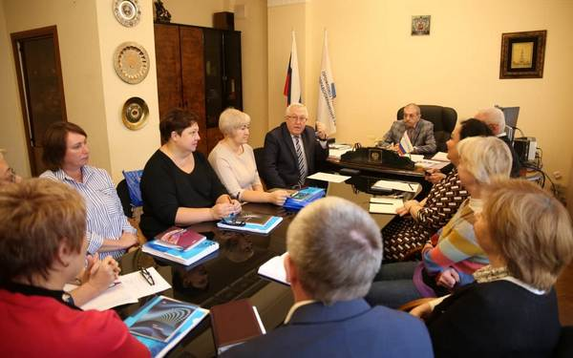
С 18 по 22 октября руководители Профсоюза и его управлений погружали новых профлидеров в нюансы профсоюзной работы, рассказывали об актуальных проблемах медиков. Отдельно рассмотрен проект новой системы оплаты труда, а также обостряющаяся эпидемиологическая ситуация и соблюдение прав медработников в этот период.
См. http://www.przrf.ru/news/full/inform/Stazhirovka-dlya-vpervye-izbrannyh-rukovoditelej-regionalnyh/

** *** **
1 ноября заканчивается приём заявлений
Заявления на единовременную выплату 10 тыс. рублей на детей в возрасте от 6 до 18 лет можно подать до 1 ноября 2021 года лично в клиентской службе Пенсионного фонда России или в электронном виде на портале госуслуг.
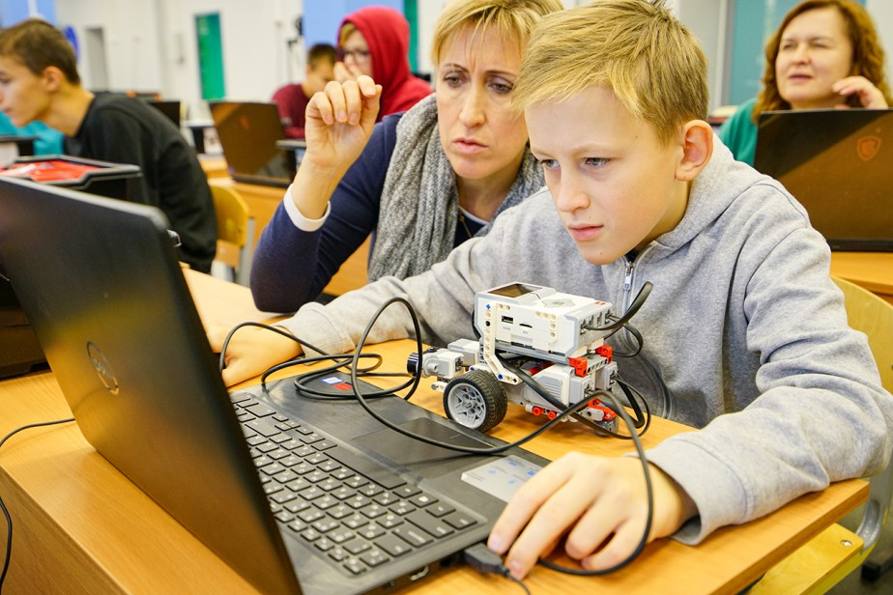
Заявление может подать родитель, усыновитель, опекун или попечитель ребенка. Если в семье больше одного ребенка, подпадающего под право на выплаты, подается одно общее заявление на всех, напоминает Пенсионный фонд России.
Выплаты производятся в соответствии с указом Президента РФ от 2 июля 2021 года «О единовременной выплате семьям, имеющим детей». Кроме детей в возрасте от 6 до 18 лет, на единовременную выплату 10 тыс. рублей имеют права инвалиды и лица с ограниченными возможностями здоровья в возрасте от 18 до 23 лет, продолжающие обучение по основным общеобразовательным программам. Кроме того, претендующие на выплаты должны быть гражданами России и постоянно проживать на ее территории.
Заявителем может стать любой из родителей, указанный в свидетельстве о рождении. Выплата может быть начислена на карту любой платежной системы, но счет должен принадлежать заявителю. В заявлении нужно указать реквизиты лицевого счета, а не номер карты. При подаче заявления в электронном виде никакие дополнительные документы не требуются, ПФР самостоятельно запрашивает все необходимые сведения.
См.: https://www.solidarnost.org/news/vedetsya-priem-zayavleniy-na-edinovremennuyu-vyplatu-shkolnikam.html

